Witam serdecznie dzieci i Rodziców na nauczaniu zdalnym.
W tym tygodniu w przedszkolu dzieci zostały zapoznane z literą „S. s” oraz z cyfrą 9. Rozmawialiśmy sobie o zimowych sportach, o bezpiecznej zabawie na śniegu i lodzie. Chciałabym, aby przez te 2 dni nauki zdalnej pomogli Państwo utrwalić dzieciom poznaną literę oraz cyfrę 9.

- Wierszyki logopedyczne z głoskami s,z,cdz

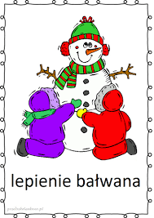
„Skakanka”
„Sonia ma skakankę Ma skakankę Anka.
Hop, hop podskakuje Wesoła skakanka.”

„Osa”
„Lata osa koło nosa, Koło nosa Stasia.
Mały Staś chowa nos, A ucieka Kasia.”

„Pieski „
Oto domek niski, Stoją pod nim miski.
Pieski wodę piją, Potem miski myją.”

„ Imieniny liska”
„Lis do lisa list napisał na listku kaliny.
Tak zaprosił lisek lisa na swe urodziny.”

„Zając”
„Kica zając kica, Spotkał stado saren.
Kapustę zjadały, Zającu nie dały.”

„Widelec”
„Na wesołym stole, Schował się w serwetce,
Płaczący widelec, Ze złamanym sercem.”

„Zosia samosia”
„Jest taka jedna Zosia, Nazywa się Zosia Samosia,
Bo wszystko : „sama’, „sama”, „sama!”
Ważna mi dama.
Wszystko sama lepiej wie, Wszystko sama robić chce.”

„Placek Jacka”
„Oto mały Jacek, Co wypiekał placek.
Placek owocowy, Z lukrem cytrynowym.”
„Choinka”
„Na choince pełno cacek. Wszystkie wiesza mały Jacek.
Tu łańcuchy, tam gwiazdeczki.
Gdzie zawiesić cukiereczki?”

„Kózka”
„Kózka w brzózkach raz skakała,
W końcu nóżkę swą złamała.
Ostrzegano drugą kózkę: „Nie skacz, bo też złamiesz nóżkę!”
Ale kózka, choć skakała, Wcale nóżki nie złamała.
Kózkom bowiem nic nie grozi, W gimnastycznym kółku kozim.”

„Sanki”
„Jadą pędzą sanki, powożą bałwanki.
W sankach siedzi zima, dzwonki w rękach trzyma.”

Możecie Państwo nauczyć dziecko jednej z rymowanek na pamięć.

2. "Przygoda na sankach" – słuchanie bajki Urszuli Piotrowskiej.
Zwrócenie uwagi na bezpieczeństwo podczas zabaw zimowych. Omówienie bezpiecznych sposobów korzystania z sanek.
Dz. wie, że podczas zjeżdżania na sankach należy siedzieć spokojnie, patrzeć się przed siebie i dobrze kierować sankami i , że nie należy zjeżdżać w pobliży ulicy.
Oj, co śniegu napadało! Pajacyk Hopsalek aż skakał z radości, że w końcu przyszła zima.
– Hopsa- lala – zawołał i popędził z sankami na górkę, nie czekając na resztę swoich przyjaciół. Miś wraz z lalą Amelką i słoniem Izydorem poszli za nim.
Ojej, jak wspaniale zabawki się bawiły. Zjeżdżały na sankach i szybko wdrapywały się z powrotem. Wtem podbiegła do misia Amelka. Była bardzo zdenerwowana.
– Misiu Anatolu, Hopsalek jest niegrzeczny, musimy coś zrobić. Naprawdę, trudno było zrozumieć, co ten pajacyk wyprawia. Usiadł tyłem na sankach i tak zjeżdżał,
– Nic nie widzę, a jadę, hopsa -lala! – pokrzykiwał. I nagle: bum! Wjechał w sanki, na których siedział słoń Izydor. Słonik i Hopsalek wpadli w zaspę, a sanki pojechały na dół same.
– Co ty najlepszego zrobiłeś, Hopsalku? – narzekał Izydor.
– Mam pełno śniegu za kołnierzykiem, a ja tego bardzo nie lubię. I gdzie się podziały nasze saneczki?
– Przepraszam cię, słoniku. Nie pomyślałem wcześniej, że tak może się skończyć ta zabawa – tłumaczył zawstydzony Hopsalek. Pomógł Izydorowi otrzepać się ze śniegu, a potem przywiózł obydwie pary sanek. Miś spojrzał na pajacyka. Na czole pojawił mu się wielgachny siniak. Pewnie uderzył się, gdy wpadł na sanki słonika.
– Oj, Hopsalku, Hopsalku – westchnął Anatol.
– Jak zjeżdżasz z górki, to siedź spokojnie. Patrz przed siebie i uważaj, żeby dobrze kierować sankami.
A lala Amelka pogroziła mu paluszkiem i zawołała:
– Trzeba dbać o swoje bezpieczeństwo i bezpieczeństwo innych! O! I pamiętać, że na sankach zjeżdżać należy z górek które znajdują się z dala od ulicy!

- „Dobre i złe zachowanie”- zabawa dydaktyczna.
Rozwijanie umiejętności wypowiadania się całymi zdaniami podczas opisywania ilustracji, dokonywania wyboru i uzasadniania swojego wyboru.
Dopasowywanie ilustracji przedstawiających zabawy z sankami, do napisów odnoszących się do danego rodzaju zachowań: TAK- właściwe zachowanie, NIE- niewłaściwe zachowanie.

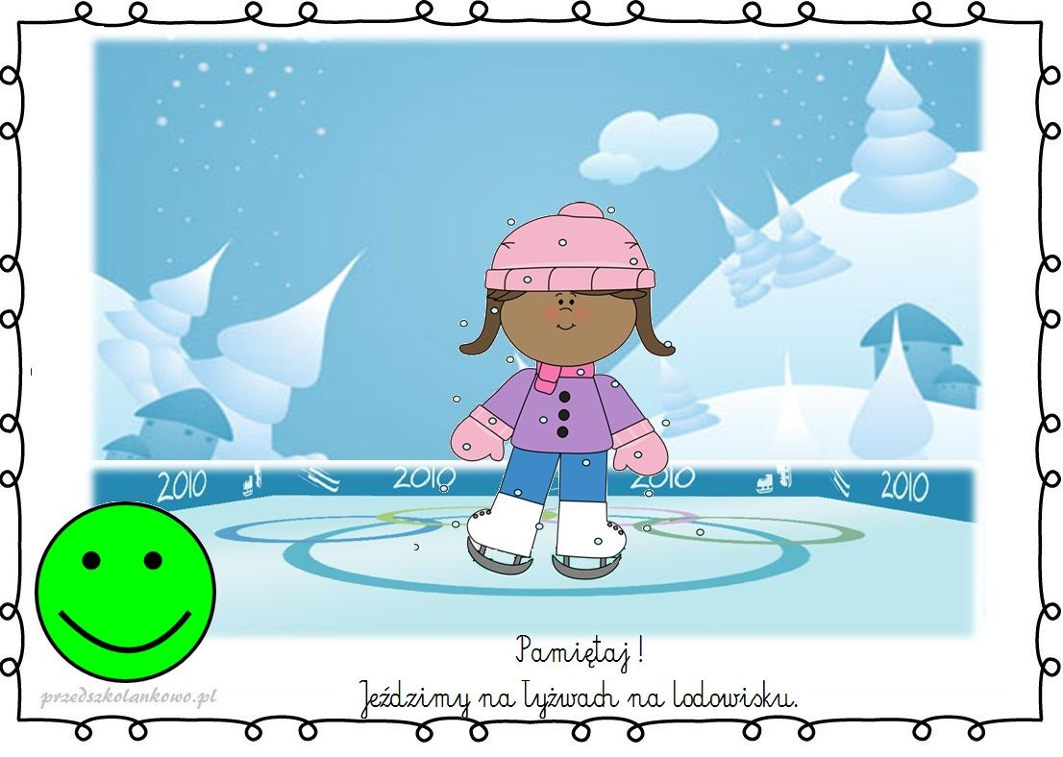
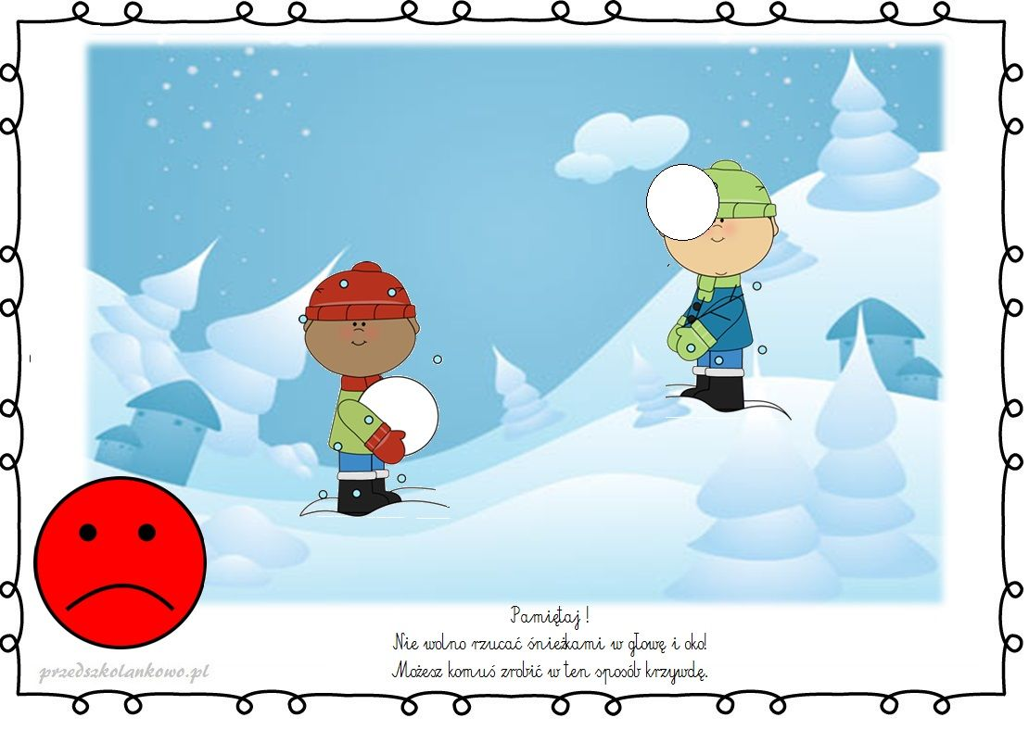

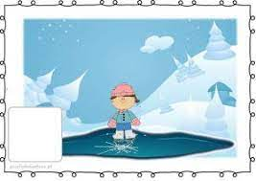

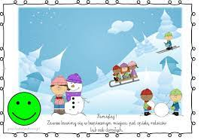

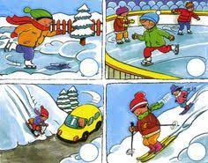

Pokoloruj obrazek, opowiedz co robią dzieci. Oceń ich postępowanie. Powodzenia.

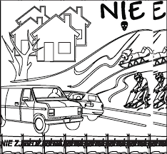

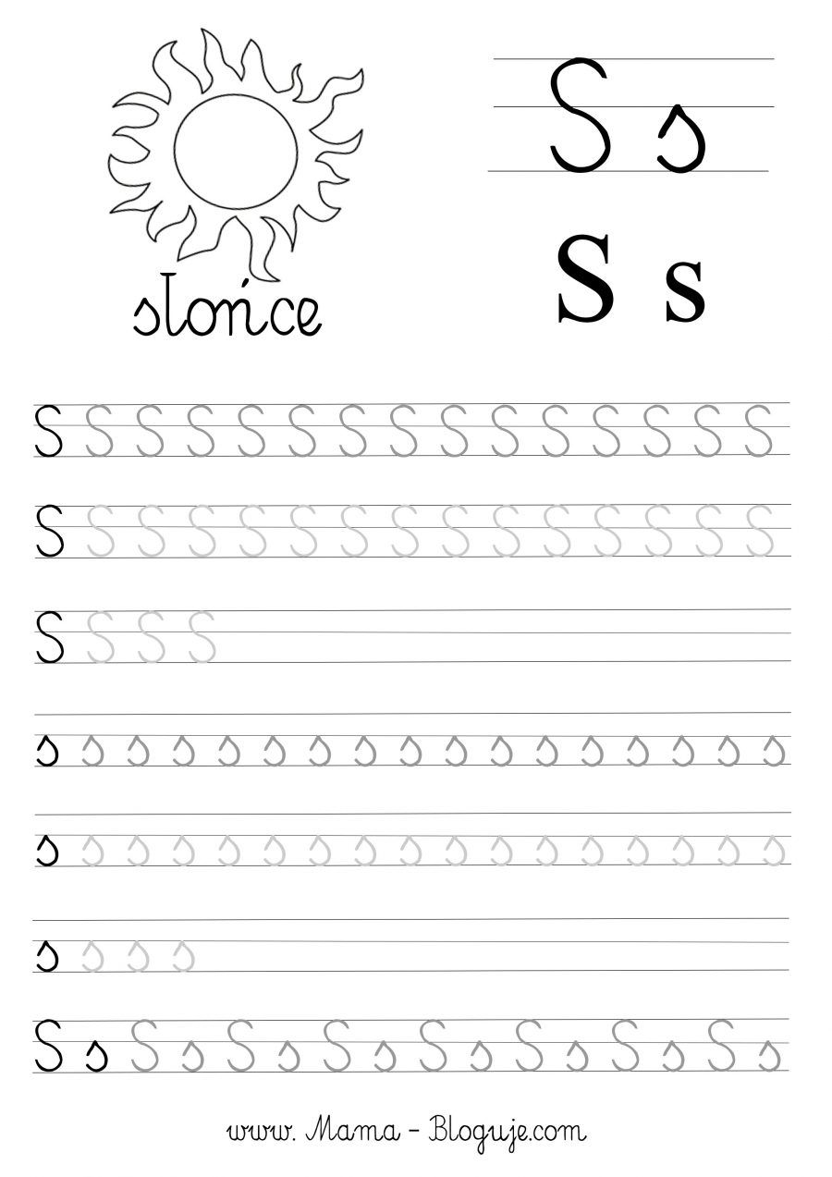

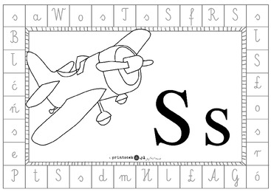
Pokoloruj samolot, pokoloruj w okienkach wszystkie litery s. Powodzenia.

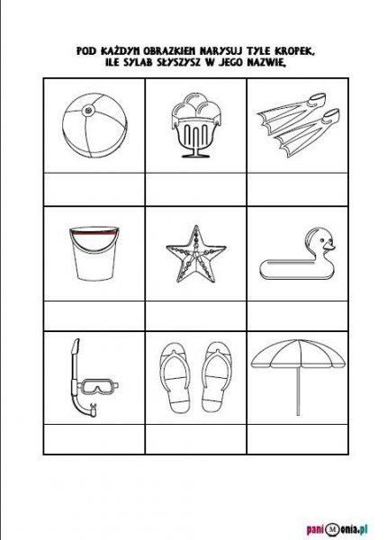

Zabawy matematyczne. Utrwalanie cyfry 9.
Dziewięć bałwanków

Ten pierwszy bałwanek ma brzuszek pękaty.
I pasek szeroki, co dostał od taty.
Ten drugi bałwanek garnek ma na głowie.
Czy mu w nim nie ciężko?
Kto na to odpowie.

Ten trzeci bałwanek też bielutki cały.
W ręku gałąź trzyma, co mu dzieci dały.
A czwarty bałwanek w dużym kapeluszu.
Chyba nic nie słyszy, no bo nie ma uszu.

A piąty bałwanek dużą miotłę trzyma.
I chce, żeby długo była mroźna zima.
A szósty bałwanek, zupełnie malutki.
Szepce cichuteńko: „Chcę mieć własne butki”.

A siódmy bałwanek, jakby większy nieco.
Woła: „Patrzcie w górę, płatki śniegu lecą”.
A ósmy bałwanek ma kilka wąsików,
kapelusz na głowie i osiem guzików.

Bałwanek dziewiąty to wielka chudzina.
Ale głośno krzyczy:
„Niech mróz długo trzyma!”

Zadania do tekstu:
- Można każdego bałwanka namalować na kartce i omówić, jak wygląda (na podstawie wierszyka).
- Zabawa dydaktyczna „ Którego bałwanka mam na myśli?” - 0pisujemy cechy charakterystyczne bałwanków (największy, najmniejszy, ma wąsiki). Dzieci opowiadają o bałwankach, stosując liczebniki porządkowe (pierwszy, trzeci, ósmy...)
- Pokaz cyfry 9 oraz omówienie wyglądu, próby odtwarzania kształtu (układanie z tasiemek, wodzenie palcem po wzorze, rysowanie w powietrzu, na dywanie.
- Tworzenie zbiorów 9-elementowych i uzupełnianie liczmanów do 9.

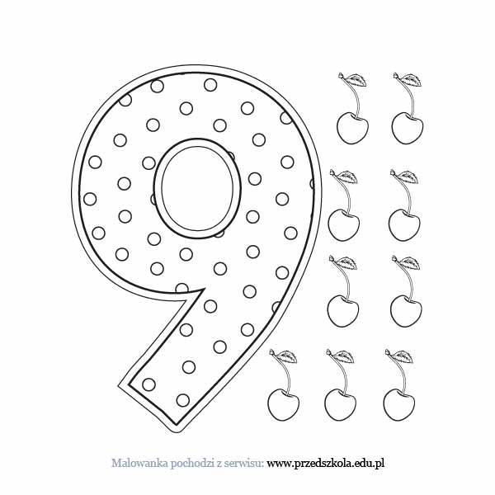
Pokoloruj ilustrację.

